**Holdløb**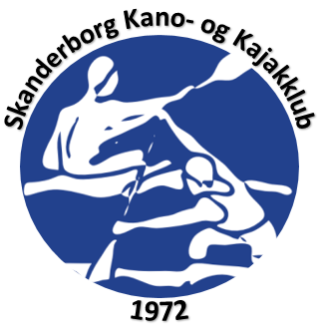

**14/6 2025 kl. 11.00**

Skanderborg Kano og Kajak Klub inviterer igen i år til holdløb på Skanderborg Sø med start og mål ved vores smukt beliggende klub i Bøgeskoven.

Vi vil forsøge at gentage succesen fra de sidste år, hvor vi afholdt et sjovt og spændende holdløb.

Inspirationen til holdløb har vi hentet fra cykelsporten.

Holdløbet er for 4 deltagere, og den fælles indsats er i højsædet, da alle deltager skal med i mål.

Der roes en distance på 12,5 km.

Vi laver et handicapsystem, således at holdet kan få tidsfradrag afhængig af deltagernes alder og køn. Kort sagt kan alle deltage, og alle har en chance.

Deltager født mellem 1975-1984 får 12 sek. fradrag.  
Deltager født mellem 1965-1974 får 24 sek. fradrag.  
Deltager født mellem 1955-1964 får 36 sek. fradrag.  
Deltager født mellem 1945-1954 får 48 sek. fradrag.  
Deltager født i eller før 1944 får 60 sek. fradrag.  
Alle kvindelige deltagere får 36 sek. fradrag + evt. aldersfradrag.

Løbet finder sted lørdag d. 14. juni 2025.

Instruktion kl. 10.30 - med første start kl. 11.00

Herefter sendes hvert hold afsted med 60 sek. mellemrum.

Når alle deltagere er kommet i mål, er der sandwich til alle.

Og så vil vi naturligvis hylde det vindende hold.

Ved tilmelding skal oplyses navn(e), klub, årgang og køn.

Startgebyr er 300 kr. pr hold inkl. sandwich.

Indbetales på 6191 0002696606.

Tilmelding til: loebstilmelding@skanderborg-kajakklub.dk

Senest den 1. juni 2025.

Evt. spørgsmål kontakt: Johannes Bang tlf. 20888844

Med venlig hilsen

Skanderborg Kano- og Kajakklub

Kindlersvej 7B, 8660 Skanderborg

